# BROHAN R.

FORTIN G.

# Manuel : configuration wifi d’un EV3 avec leJOS

Tutoriel réalisé avec la clé EDIMAX EW-7811Un.

Matériel nécessaire :

* Une [Brick EV3 configurée sous leJOS](http://stemrobotics.cs.pdx.edu/node/4581),
* Une clé wifi spécialisée (NetGear N150 Wireless Adapter(WNA1100) ou EDIMAX EW-7811Un)
* Un ou plusieurs point d’accès wifi auquel se connecter (éviter les connexions wifi demandant un identifiant en plus d’un mot de passe, l’EV3 ne peut s’identifier sur un réseau qu’avec un mot de passe).

Ce qu’il faut faire :

Tout d’abord, commencez par insérer votre clé wifi dans votre brick EV3 via la prise USB de cette dernière. L’EV3 doit être éteint à ce moment là.

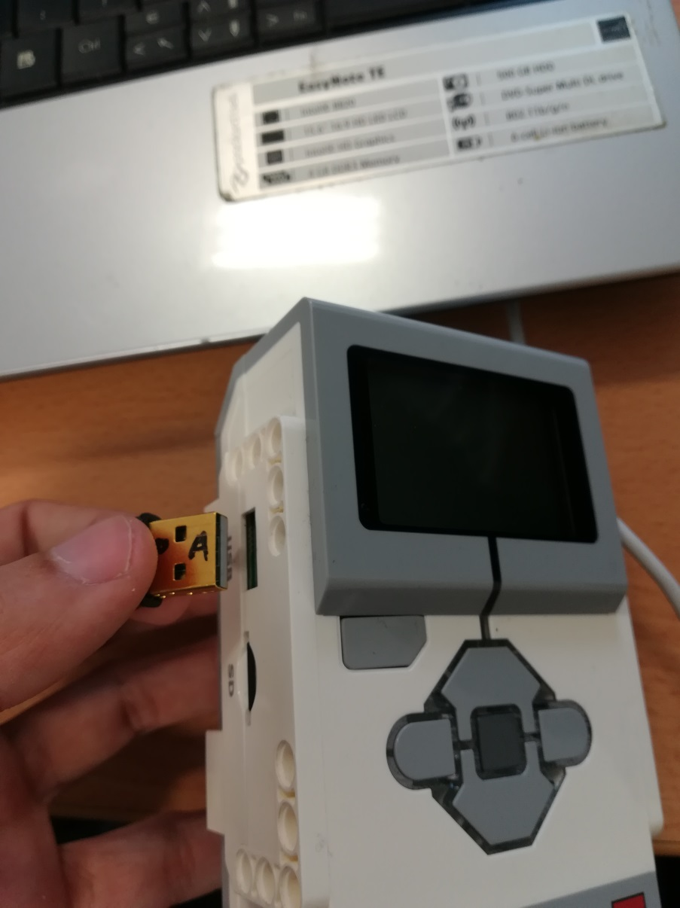

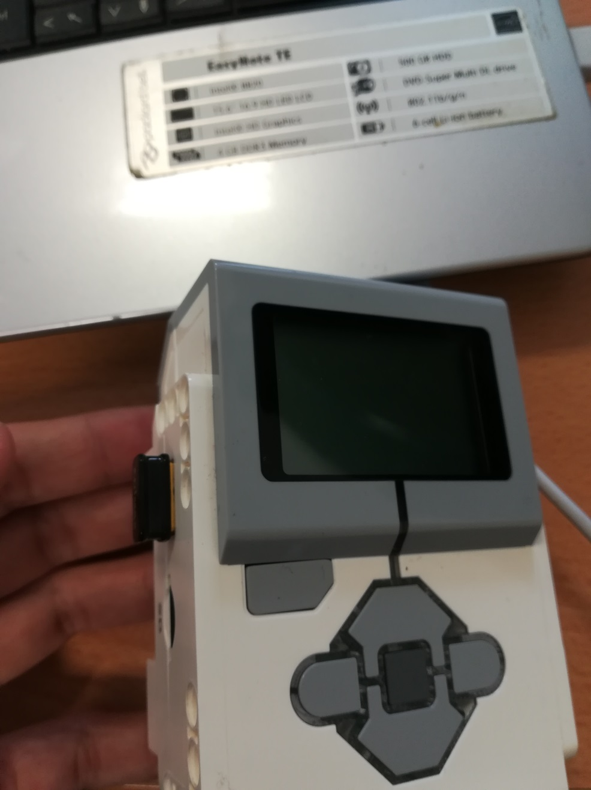

Ensuite, allumez l’EV3 et laissez le charger. Il va repérer la clé et l’activer durant son démarrage, vous saurez que la clé sera fonctionnelle lorsque son voyant bleu s’allumera.

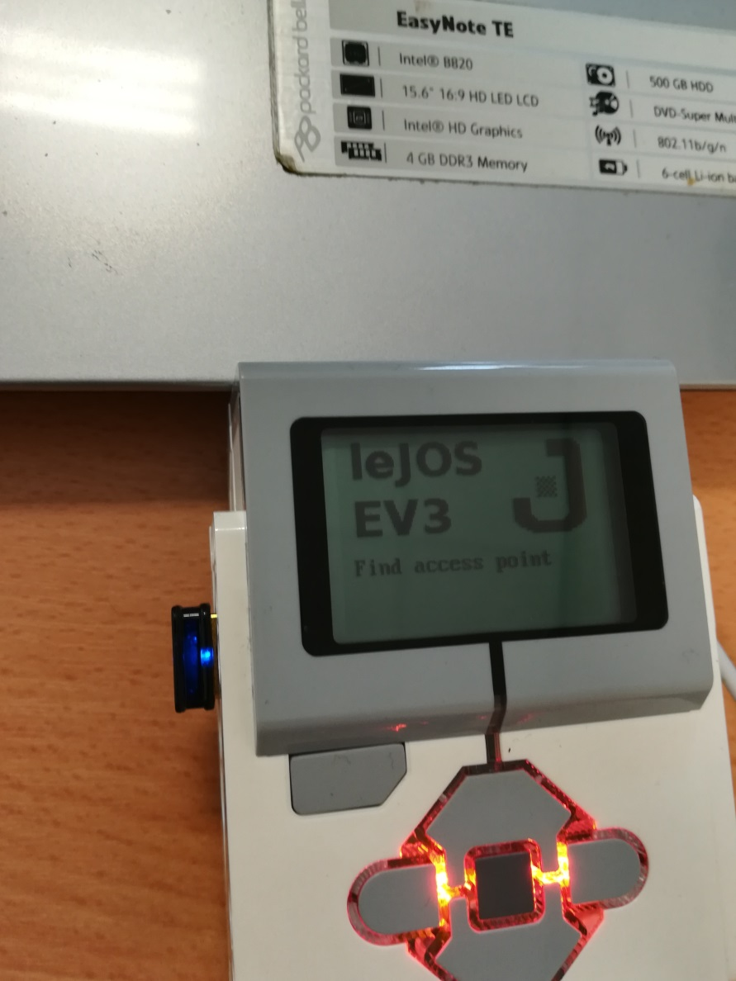

Voilà votre clé wifi installée sur votre Brick, il faut maintenant connecter la brick à une autre connexion. Dans les menus de l’EV3, allez dans le menu Wifi.

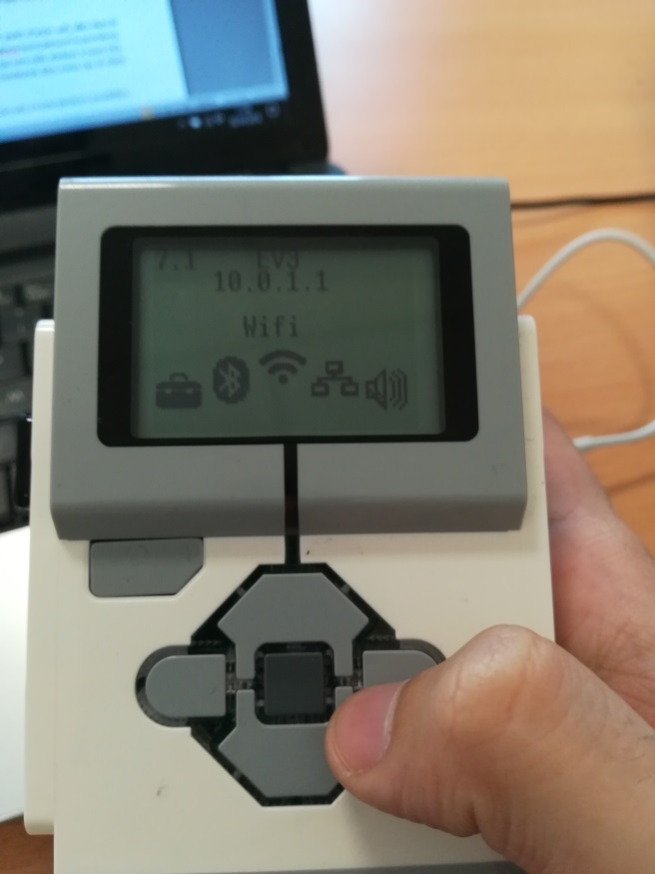

Cela va activer la recherche de réseaux wifi par l’EV3. Au bout de quelques temps, il vous affichera une liste des réseaux trouvés. Sélectionner celui auquel vous voulez vous connecter (avec les boutons haut et bas de l’EV3) et validez avec le bouton central gris.

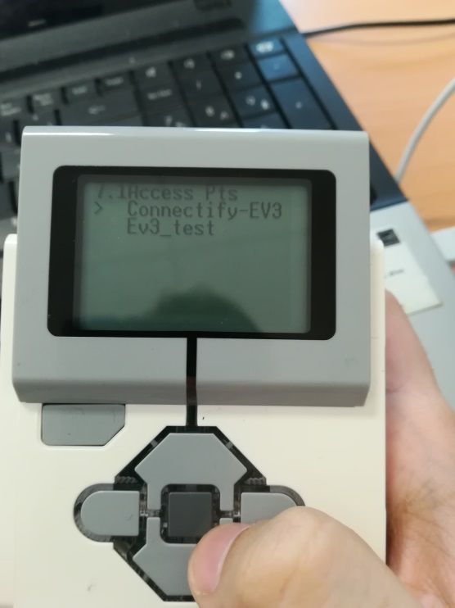

Il va alors vous demander le mot de passe du réseau que vous souhaitez rejoindre (attention, tous les caractères ne sont pas disponibles sur l’EV3, ce qui peut empêcher de rentrer certains mots de passe). La brick va alors lancer une requête au réseau afin de récupérer l’adresse IP qui lui sera assignée. Et vous voila connecté au réseau en tant que client ! A partir de la, toute machine se trouvant sur le même réseau que celui que vous avez rejoint devrait pouvoir accéder à l’EV3 (via Eclipse et le Plugin leJOS par exemple).

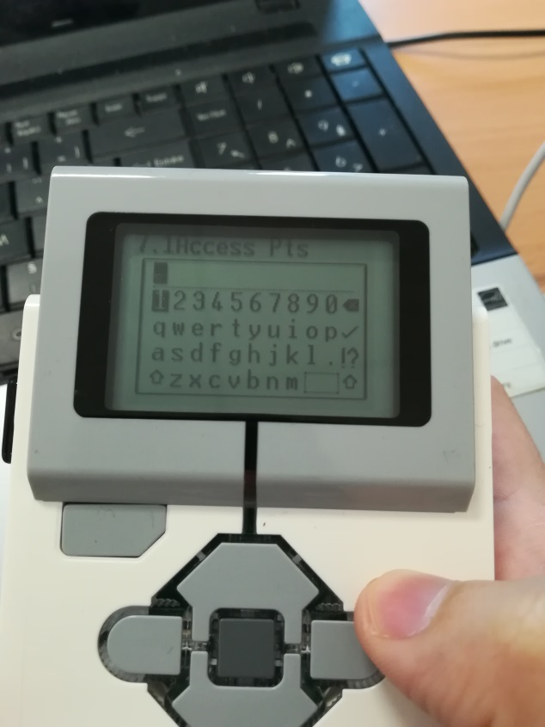

Si vous voulez maintenant configurer votre EV3 comme étant un point d’accès wifi, allez dans le menu PAN, puis sélectionnez le menu Access Pt+, puis la ligne Adress (normalement la première), puis Advanced.

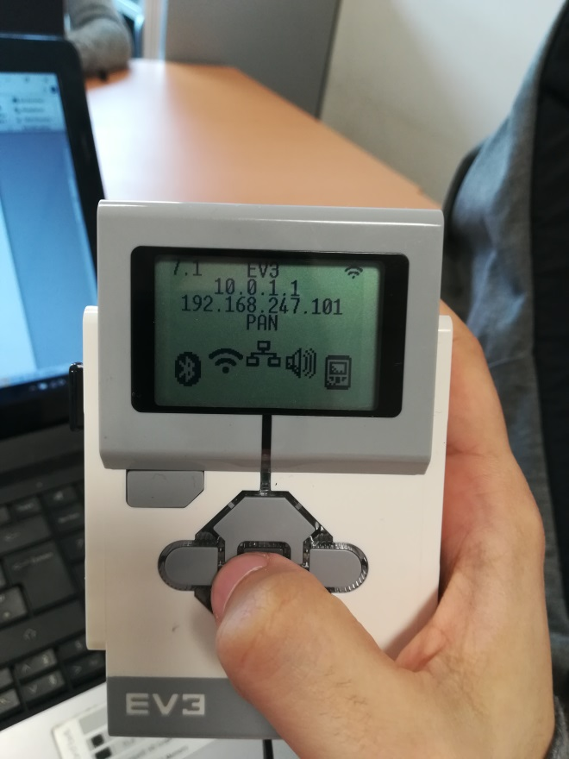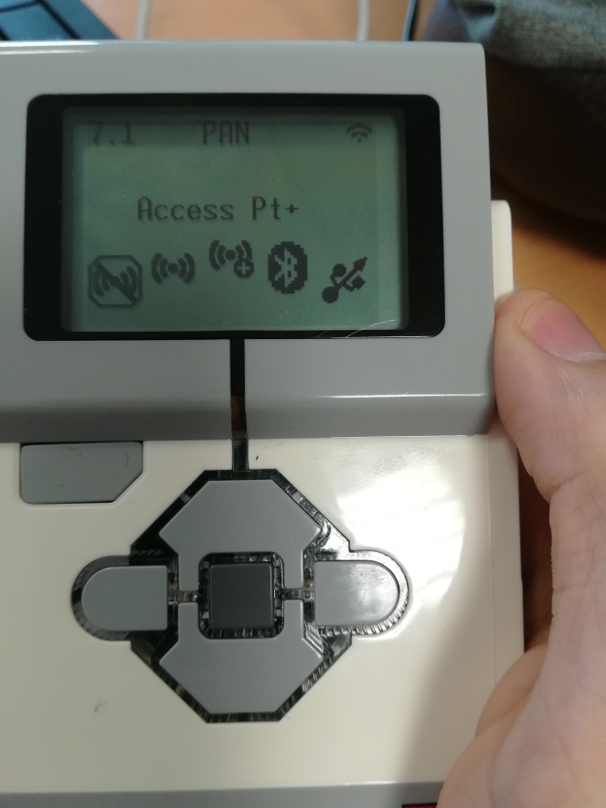

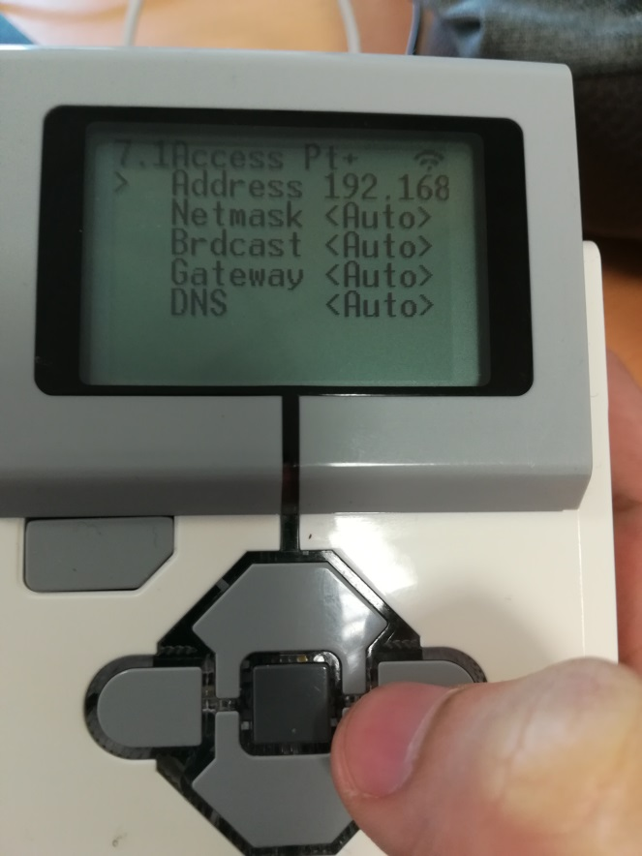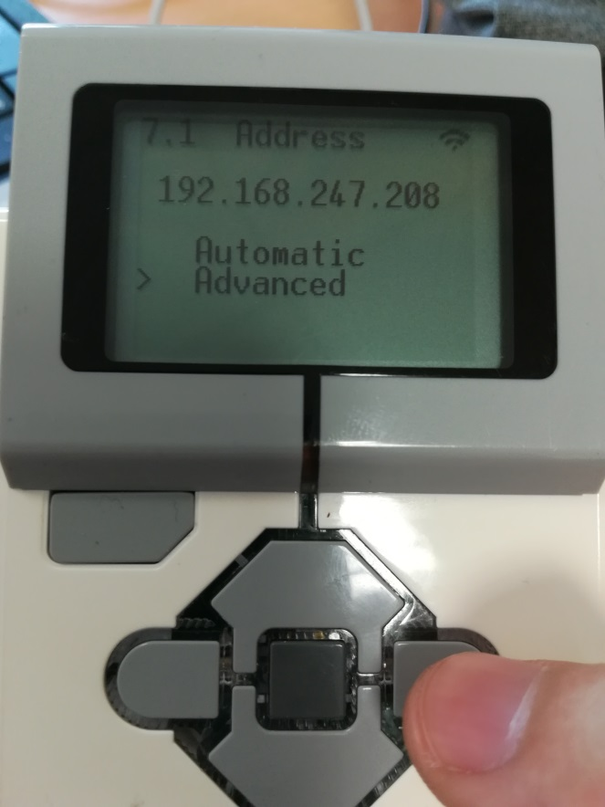

Il vous faut alors rentrer une adresse IP valide, qui sera celle attribué à votre EV3. Nous vous conseillons de faire cela car le mode Auto n’a pas fonctionné dans notre cas, le robot n’arrivait pas à trouver d’adresse IP valide par lui-même.

Dans le cas où vous souhaitez comme nous créer un point d’accès wifi, il existe plusieurs possibilités :

* Avec un téléphone plus ou moins récent : les téléphones récents sont munis pour la plupart d’une option de point d’accès wifi qui transforme votre téléphone en… point d’accès wifi, oui. Cependant assurez-vous d’avoir le forfait adéquat car le téléphone usera alors du réseau cellulaire.
* Avec un ordinateur : Sous windows 10, il est possible de transformer son PC en point d’accès wifi assez facilement, en cliquant sur l’icône de votre connexion wifi en bas à droit dans la barre des tâches, puis en sélectionnant « point d’accès sans fil mobile ». Cela est bien sûr possible seulement si votre ordinateur est équipé en conséquence. Vous pouvez faire un clic droit puis paramètres sur « point d’accès sans fil mobile » pour modifier le mot de passe du point d’accès ou son nom. Il est cependant à noter que dans notre cas, cette technique n’a pas fonctionné, le point d’accès de windows 10 n’a jamais voulu se lancer, nous avons donc opté pour une 3ème option.
* Connectify : Ce logiciel permet de créer un point d’accès wifi sur votre ordinateur, il vous suffit de le [télécharger](http://www.connectify.me/fr/download/), de lancer l’exécutable et de suivre le tutoriel qui vous est proposé.

**Sources utilisées pour la réalisation de ce manuel :**

lien vers le tutoriel leJOS :

[https://sourceforge.net/p/lejos/wiki/Configuring%20Wifi/](https://sourceforge.net/p/lejos/wiki/Configuring Wifi/)

lien vers le tutoriel STEMRobotics :

<http://stemrobotics.cs.pdx.edu/node/5177>